RESOLUCIONES ADOPTADAS POR EL CONSEJO POLITÉCNICO EN SESIÓN REALIZADA EL DÍA JUEVES 21 DE NOVIEMBRE DE 2013

13-11-330.- Se APRUEBA el ACTA de la SESIÓN del CONSEJO POLITÉCNICO celebrada el día jueves 17 de octubre de 2013.

13-11-331.- Atendiendo el informe del Rector señor Ingeniero Sergio Flores Macías, quién manifiesta a los miembros del Consejo Politécnico que debido a las vacantes de profesores titulares que se están presentando en ESPOL, producto de las jubilaciones obligatorias y voluntarias dispuestas en la Ley Orgánica de Educación Superior, propone al pleno fundamentado en el literal n) del artículo 24 del Estatuto de la ESPOL “CONVOCAR A CONCURSO PÚBLICO DE MERECIMIENTO Y OPOSICIÓN” para nombrar a los académicos, cuyos requisitos serán concordantes al pronunciamiento de la Ley Orgánica de Educación Superior (LOES) y los presupuestos contemplados en el estatuto institucional y los reglamentos concordantes para el efecto; razón por la que solicita la autorización de la sala, lo que aprueban de consuno.

Por lo que el Consejo Politécnico atribuido legal, estatutaria y reglamentariamente RESUELVE: AUTORIZAR LA CONVOCATORIA a Concurso Público de Merecimiento y Oposición para nombrar a los nuevos profesores titulares que ocuparán las treinta y cinco (35) plazas vacantes, según el cuadro detallado abajo; así mismo ENCARGAR al Rector a conformar los Tribunales de Méritos y Oposición, quienes observarán para la selección los requisitos contemplados en la Ley Orgánica de Educación Superior, el Estatuto institucional así como los reglamentos internos.

UNIDAD ACADÉMICA |  | ÁREA |  | SUB-ÁREA |  | MATERIAS *
FIEC | 1 PROFESOR TITULAR | CIENCIAS |  | INGENIERIA DE SOFTWARE |  | 1. INGENIERIA DE SOFTWARE I.  2. INGENIERIA DE SOFTWARE II.  3. REDES DE COMPUTADORES.  4. FUNDAMENTOS DE PROGRAM.
 | 1 PROFESOR TITULAR | CIENCIAS |  | INTERACCIÓN HOMBRE MAQUINA |  | 1. INTERACCIÓN HOMBRE MÁQUINA  2. COMPUTACIÓN Y SOCIEDAD  3. ESTRUCTURA DE DATOS  4. PROGRAMACION ORIENTADA A OBJETOS.
 | 1 PROFESOR TITULAR | INGENIERÍA |  | INGENIERIA ELECTROMECANICA CON ENFASIS EN CONTROL Y AUTOMATIZACION |  | 1. CONTROL AUTOMATICO.  2. CONTROL DE PROCESOS INDUSTRIALES.  3. SEÑALES Y SISTEMAS.  4. MODELAMIENTO DE SISTEMAS.  5. CONTROL NO LINEAL.
 | 1 PROFESOR TITULAR | INGENIERÍA |  | COMUNICACIONES MOVILES E INALAMBRICAS |  | 1. COMUNICACIONES DIGITALES.  2. PROPAGACION.  3. PROBABILIDADES Y PROCESOS ESTOCASTICOS.  4. COMUNICACIONES INALAMBRICAS.
FACULTAD |  | AREA |  | SUB-AREA |  | MATERIAS *
FCSH | 1 PROFESOR TITULAR | ADMINISTRACIÓN |  | MARKETING E INV. MERCADOS |  | 1. GERENCIA DE MERCADEO  2. INVESTIGACION DE MERCADOS  3. COMPORTAMIENTO AL CONSUMIDOR
 | 1 PROFESOR TITULAR | CIENCIAS SOCIALES |  | ECONOMÍA CUANTITATIVA |  | 1. ECONOMETRIA I  2. ECONOMETRIA II  3. ECONOMIA MATEMÁTICA
 | 1 PROFESOR TITULAR | CIENCIAS SOCIALES |  | ECONOMIA Y REGULACIÓN DE MERCADOS |  | 1. MICROECONOMIA I  2. MICROECONOMIA II  3. MICROECONOMIA III
 | 1 PROFESOR TITULAR | CIENCIAS SOCIALES |  | ECONOMIA  CUANTITATIVA |  | 1. ECONOMETRIA I  2. ECONOMETRIA II  3. MICROECONOMIA I  4. MICROECONOMIA II
EDCOM | 1 PROFESOR TITULAR | ARTES |  | DISEÑO ESTRATÉGICO |  | 1. FUNDAMENTOS DE DISEÑO  2. PSICOLOGIA DEL COLOR  3. ESTRATEGIAS CORPORATIVAS EN COMUNICACIÓN  4. TALLER DE IMAGEN
 | 1 PROFESOR TITULAR | ARTES |  | DISEÑO ESTRATÉGICO |  | - TALLER DE DISEÑO I  - TALLER DE DISEÑO II  - DISEÑO DE PACKAGING
 | 1 PROFESOR TITULAR | ARTES |  | PRODUCCIÓN AUDIOVISUAL |  | - TALLER DOCUMENTAL  - COMPOSICIÓN DE GUIONES  - APRECIACIÓN CINEMATOGRÁFICA
FICT | 1 PROFESOR TITULAR | INGENIERÍA |  | HIDRAÚLICA Y FLUIDOS |  | 1. HIDRAÚLICA  2. MECÁNICA DE FLUIDOS  3. OBRAS HIDRAÚLICAS  4. HIDROLOGÍA
 | 1 PROFESOR TITULAR | INGENIERÍA |  | ING. CIVIL Y CONSTRUCCIÓN |  | 1. CONSTRUCCIÓN SUSTENTABLE  2. ANALISIS DE COSTO DE OBRAS  3. INSTALACION Y PROGRAMACIÓN DE OBRAS  4. DIBUJO TECNICO Y PLANOS
 | 1 PROFESOR TITULAR* | INGENIERÍA |  | PETRÓLEOS |  | 1. PERFORACIÓN  2. ESTIMULACIÓN Y REACONDICIONAMIENTO DE POZOS  3. COMPLEMENTACIÓN
 | 1 PROFESOR TITULAR | INGENIERÍA |  | DINÁMICA Y RESISTENCIA DE SUELOS |  | 1. TERMODINÁMICA  2. RESISTENCIA  3. ESTÁTICA/DINÁMICA
 | 1 PROFESOR TITULAR | INGENIERÍA |  | AMBIENTE Y TRATAMIENTO DE AGUA Y SÓLIDOS |  | 1. ING. SANITARIA  2. ING. AMBIENTAL  3. TRATAMIENTO DEL AGUA  4. TRATAMIENTO DE DESECHOS
 | 1 PROFESOR TITULAR | INGENIERÍA |  | GEOLOGIA |  | 1. SISMICA 2D  2. SEDIMENTOLOGIA  3. GEOLOGIA MARINA  4. GEOLOGIA ESTRUCTURAL Y DEL PETRÓLEO
 | 1 PROFESOR TITULAR | INGENIERÍA |  | GEOLOGIA |  | 1. GEOFISICA  2. GEOQUIMICA  3. TECTONICA  4. GEOLOGIA DEL PETRÓLEO
ESPAE | 1 PROFESOR TITULAR | ADMINISTRACIÓN |  | NEGOCIOS INTERNACIONALES |  | 1. FINANZAS INTERNACIONALES  2. NEGOCIOS INTERNACIONALES  3. ECONOMIA INTERNACIONAL
FCNM | 1 PROFESOR TITULAR | CIENCIAS |  | ESTADÍSTICA |  | 1. DISEÑO EXPERIMENTAL  2. MODELOS LINEALES GENERALIZADOS  3. BIOESTADISTICA
 | 1 PROFESOR TITULAR | CIENCIAS |  | MATEMÁTICAS |  | 1. SISTEMAS DINAMICOS  2. PROCESOS ESTOCASTICOS  3. MODELOS MATEMATICOS  4. BIOESTADISTICA
 | 1 PROFESOR TITULAR | CIENCIAS |  | QUÍMICA |  | 1. QUIMICA I y II  2. QUIMICA ANALÍTICA  4. BIOQUIMICA
 | 1 PROFESOR TITULAR | CIENCIAS |  | QUÍMICA |  | 1. QUIMICA I Y II  2. QUIMICA ANALÍTICA  4. BIOQUIMICA
FACULTAD |  | AREA |  | SUB-AREA |  | MATERIAS *
FIMCBOR | 1 PROFESOR TITULAR | CIENCIAS |  | BIOLOGÍA |  | 1. PRODUCCION DE CRUSTACEOS  2. EXTENSIONISMO  3. TECN. PESQUERA  4. BIOQUIMICA
 | 1 PROFESOR TITULAR | CIENCIAS |  | ING. OCEÁNICA |  | 1. MANEJO DE HUMEDALES  2. MANEJO DE RECURSOS NATURALES
 | 1 PROFESOR TITULAR | CIENCIAS |  |  | BIOLOGÍA MOLECULAR | 1. BIOQUIMICA  2. BIOLOGIA  3. BIOLOGIA MOLECULAR MICROBIANA  4. ENZIMOLOGÍA
 | 1 PROFESOR TITULAR | INGENIERÍA |  |  | ING. NAVAL | 1. MAQ. MARITIMA  2. CONSTRUCCIÓN NO METALICA  3. CONSTRUCCION METALICA  4. CORROSION Y PROTECCIÓN
 | 1 PROFESOR TITULAR | INGENIERÍA |  |  | ING. NAVAL | 1. DISEÑO DE BUQUES I  2. DISEÑO DE BUQUES II  3. HIDRODINÁMICA
 | 1 PROFESOR TITULAR | CIENCIAS |  |  | ING. OCEÁNICA | 1. OCEANOGRAFIA DE LA REGIÓN ECUATORIAL  2. ECOLOGIA GENERAL  3. OCEONAGRAFIA FISICA
FIMCP | 1 PROFESOR TITULAR | CIENCIAS |  |  | SUELOS Y NUTRICIÓN VEGETAL | - BOTÁNICA GENERAL,  - FISIOLOGÍA VEGETAL,  - BOTANICA SISTEMATICA
 | 1 PROFESOR TITULAR | INGENIERÍA |  |  | MATERIALES Y PROCESOS DE TRANSFORMACIÓN | - CIENCIAS DE MATERIALES,  - MATERIALES INDUSTRIALES
 | 1 PROFESOR TITULAR | INGENIERÍA |  |  | CALIDAD Y SEGURIDAD ALIMENTARIA | - PLANEAMIENTO ALIMENTARIO Y NUTRICIÓN,  - SANIDAD E HIGIENE ALIMENTARIA
 | 1 PROFESOR TITULAR | INGENIERÍA |  |  | TERMOFLUIDOS | - MECÁNICA DE FLUIDOS I Y II,  - DINÁMICA DE FLUIDOS COMPUTACIONAL
 | 1 PROFESOR TITULAR | INGENIERÍA |  |  | INVESTIGACIÓN DE OPERACIONES Y CALIDAD | - PRODUCCIÓN I Y II,  - SIMULACIÓN
 | 1 PROFESOR TITULAR | INGENIERÍA |  |  | BIOTECNOLOGÍA Y MEJORAMIENTO VEGETAL | - INTROD. A LA ING. AGROPECUARIA,  - LAB. BIOQUIMICA ALMENTARIA,  - MICROBIOLOGÍA

* Medio Tiempo

Todos los requisitos para acceder a la titularidad en la ESPOL serán señalados en las bases del respectivo concurso de méritos y oposición. De igual forma todos los participantes deberán cumplir con los requisitos establecidos en los literales a), b), c), e), f), g), h) e i) del artículo 5 de la Ley Orgánica de Servicio Público, en lo que fuere pertinente.

Las materias enlistadas en el cuadro precedente son las mínimas necesarias para ser dictadas por los candidatos, sin que esto restringa la posibilidad de ser planificados en otras materias que la institución lo requiera.

No se considerarán los títulos extranjeros no oficiales para el cumplimiento de los requisitos de titulación establecidos en este Reglamento.

13-11-332.- I. Se CONOCE y APRUEBA el informe de “indicadores de éxito o logros alcanzados” del “Plan Operativo Anual POA-2013 y, la Metodología del POA-2014”, presentado por el Lcdo. Washington Macías Peña, Director (E) la Unidad de Planificación Estratégica, con ayuda audiovisual a los miembros del Consejo Politécnico, cuyo contenido temático se inserta a continuación:

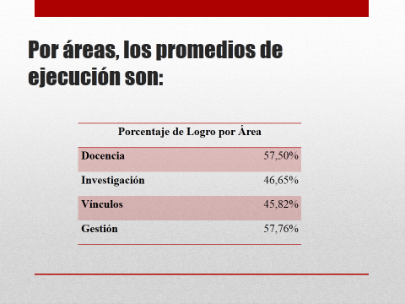
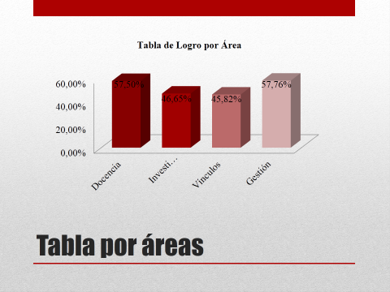
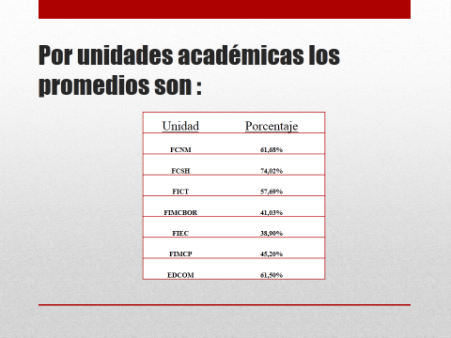
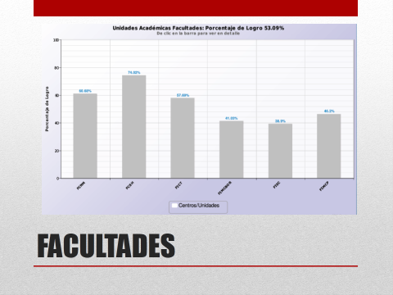
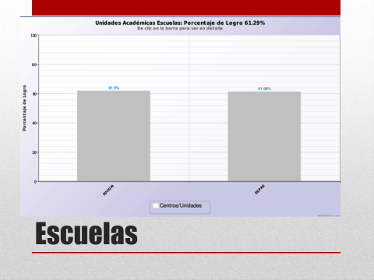
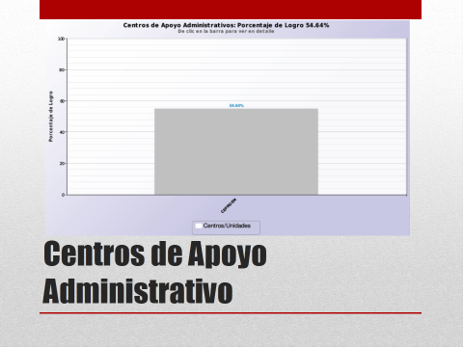
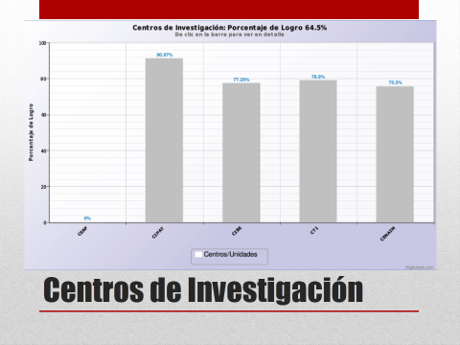
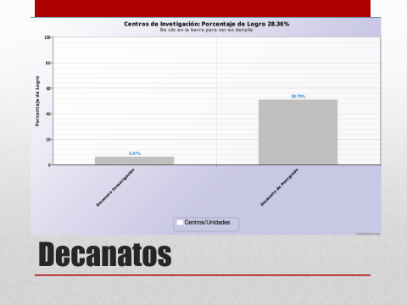
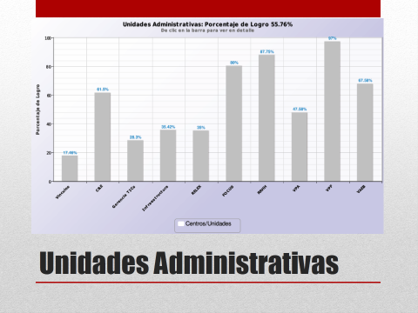
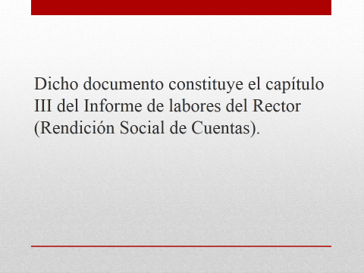
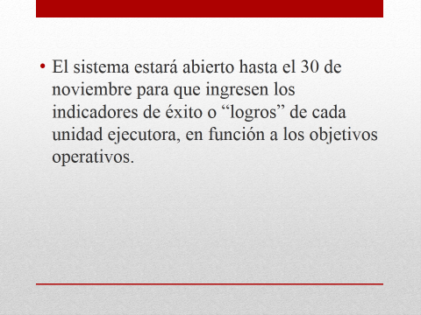
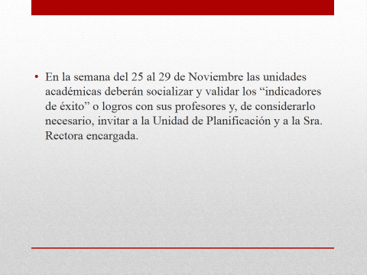

II. El Consejo Politécnico RESUELVE, asimismo, considerando que el resumen de “indicadores de éxito” o logros alcanzados del POA constituye el capítulo III del Informe de labores (Rendición Social de Cuentas) del Rector, a partir del año 2014 se establece que todas las unidades ejecutoras presenten este resumen bimestralmente.

13-11-333.- Se CONOCE el ACTA DE LA COMISIÓN ESPECIAL DE DISCIPLINA, de octubre 28 de 2013 conteniendo el Informe (3 fs.) y su anexo (14 fs.) de la Comisión Especial de Disciplina conexo a la resolución N° 13-01-031 del Consejo Politécnico referente a la denuncia presentada por el Ing. Marcos Mendoza Vélez, respecto la presunta “emisión de una certificación con firma escaneada del Ing. Ricardo Gallegos Orta, Vicerrector Académico (e) de ese entonces” presentada al CELEX-ESPOL para matricularse en el curso de Inglés Especial por la Srta. Gladys Victoria Silva Mendoza, estudiante de la Facultad de Ingeniería en Ciencias de la Tierra, carrera de Ingeniería Civil, matrícula N° 200224053; recomendando la sanción concordante en el literal b) del inciso tercero del artículo 207 de la Ley Orgánica de Educación Superior (LOES), con la “Pérdida de la Asignatura”; luego de las consideraciones pertinentes la sala acoge la recomendación,

Por lo que el Consejo Politécnico facultado legal, estatutaria y reglamentariamente RESUELVE:

- SANCIONAR en los términos que dispone la LOES con la “Pérdida de la Asignatura” a la Srta. GLADYS VICTORIA SILVA MENDOZA estudiante con matrícula N° 200224053 de la FICT carrera de Ingeniería Civil, y que sea incorporada en el expediente de la estudiante en sujeción a la resolución 13-01-031 y la actual.

- ABSOLVER de responsabilidad a la Srta. KARINA ELIZABETH SILVA MENDOZA, permitiéndole continuar con el proceso de graduación; y,

- ENCARGAR al Asesor Jurídico Dr. Eithel Armando Terán Perrazo para que independiente de esta sanción, emita un análisis respecto a qué paso debe seguirse por parte del representante legal respecto a denunciar la presunción de adulterar documento público.
13-11-334.- Se CONOCE y APRUEBA el ‘Informe de Asistencia’ en el oficio s/n de octubre 31 de 2013, dirigido al Rector Ing. Sergio Flores Macías y firmado por el Ing. Albert Espinal Santana, Director Academy Support Center/Instructor Training Center ASC/ITC, CISCO-ESPOL, en el evento “WALC 2013”, realizado en la ciudad de Managua/Nicaragua, del 14 al 18 de octubre de 2013.

13-11-335.- Se CONOCE y APRUEBA el ‘Informe de Actividades’ en el adjunto (7 fs.) del oficio s/n de noviembre 07 2013, dirigido al Rector Ing. Sergio Flores Macías y firmado por la Dra. Paola Calle Delgado, Subdecana de FIMCBOR, en el “XV Congreso Latinoamericano de Ciencias del Mar COLACMAR 2013”, realizado en Punta del Este/Uruguay, del 24 de octubre al 04 de noviembre de 2013.

13-11-336.- Se CONOCE y APRUEBA el ‘Informe de Actividades’ en el adjunto (2 fs.) del oficio FCSH-423 de noviembre 08 2013, dirigido al Rector Ing. Sergio Flores Macías y firmado por el Dr. Leonardo Estrada Aguilar, Decano de FCSH, en el “28th Congreso Anual de Economía” realizado en México/México, del 31 de octubre al 02 de noviembre de 2013.

13-11-337.- Se CONOCE y APRUEBA el ‘Informe de Actividades’, en el adjunto (1 f.) del oficio FCSH-428 de noviembre 12 de 2013, dirigido al Rector Ing. Sergio Flores Macías y firmado por el M.Sc. Washington Macías Rendón, Profesor Agregado de FCSH, en la “XLVIII Asamblea Anual de CLADEA” realizada en Río de Janeiro/Brasil, del 19 al 23 de octubre de 2013.

13-11-338.- Se CONOCE y APRUEBA el ‘Informe de Asistencia’ en el adjunto (5 fs.) del oficio s/n de noviembre 14 de 2013, dirigido al Rector Ing. Sergio Flores Macías y firmado por el M.Sc. Xavier Ochoa Chehab, Profesor Principal de ESPOL, en la “Conferencia Open Education 2013” realizada en Park City,Utah/EEUU, del 05 al 08 de noviembre de 2013.

13-11-339.- Se CONOCE y APRUEBA el ‘Informe de Participación’ en el adjunto (4fs) del oficio s/n de noviembre 15 de 2013, dirigido al Rector Ing. Sergio Flores Macías y firmado por el M.Sc. Marco Velarde Toscano, Faculty Advisor SNAME-ESPOL, en el “2013 SNAME Annual Meeting & Expo” realizado en Bellevue, WA/EEUU, del 04 al 10 de noviembre de 2013.

NOTA: Estas Resoluciones pueden ser consultadas en la dirección de Internet:
www.dspace.espol.edu.ec

